Интернет - викторина
Тверской областной картинной галереи
Не забудьте правильно оформить заявку:
ФИО ____________________________________
город____________________________________
ОУ______________________________________
класс_____________________________________
ФИО, должность учителя_______________________________
В ответах на вопросы викторины
самое главное – самостоятельная формулировка!
Копирование текста из интернета без собственной обработки
оценивается минимальными баллами

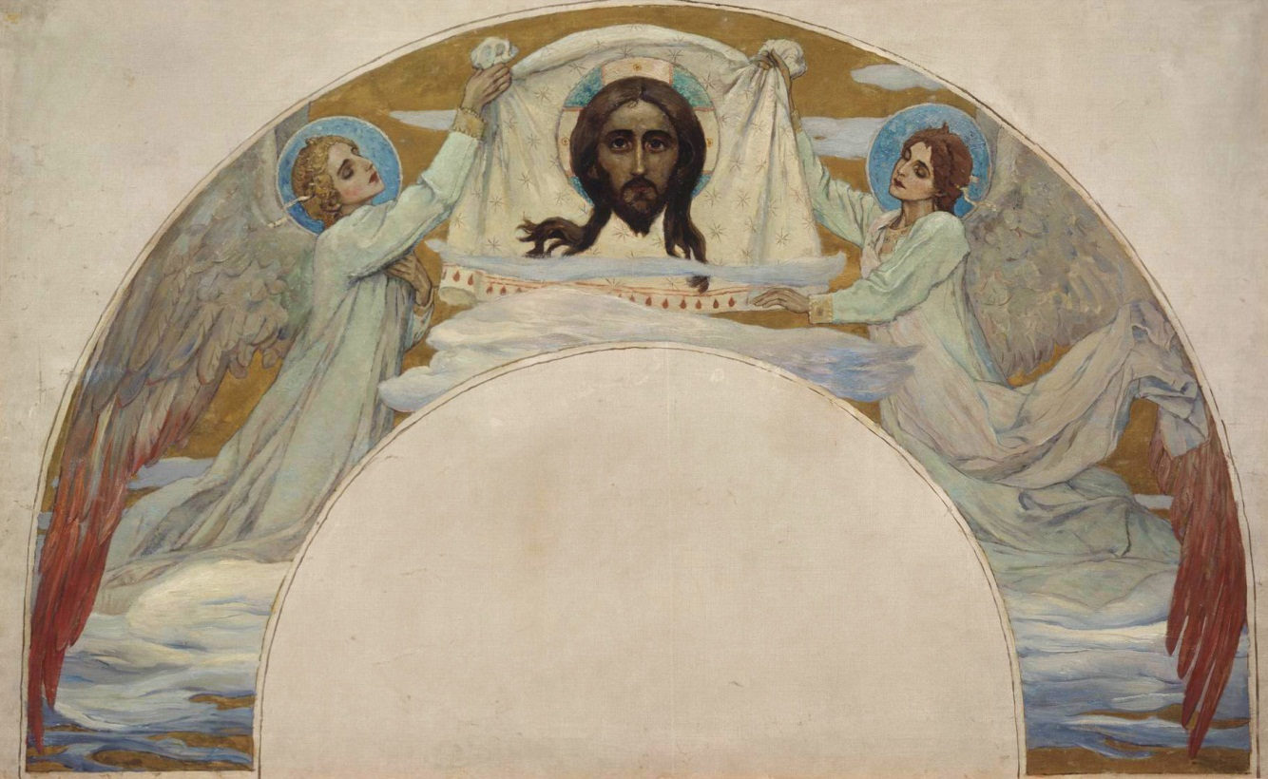

Михаил Васильевич Нестеров. Спас Нерукотворный. Картон для мозаики западного фасада собора Воскресения Христова (Спаса на крови) в Санкт-Петербурге.
1) В стихотворении «Годовщину последнюю празднуй» Анна Ахматова назвала собор Воскресения Христова в Санкт-Петербурге «гробницей». Почему?
2) Какой элемент отделки (художественного оформления) делает этот храм уникальным?
3) Что предполагалось сделать с этим храмом в 1930-е годы?
4) Что было в этом храме во время Великой Отечественной войны?
5) Сколько в России храмов на крови?

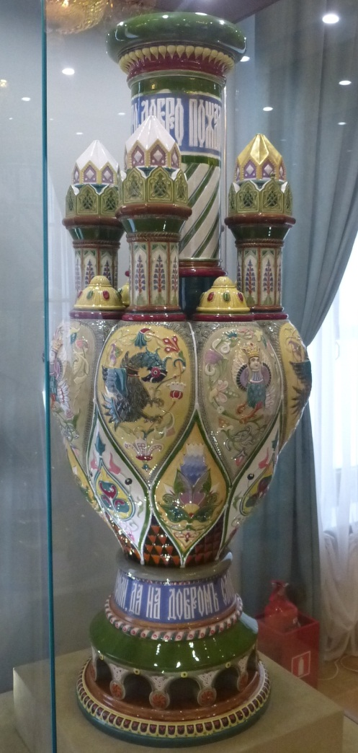

Башня «Сион». Фабрика М.С. Кузнецова в Тверской губернии.
Экспонат всемирной выставки в Париже 1889 года.
1) К юбилею какого события была приурочена выставка?
2) Почему российское правительство отказалось от официального участия в выставке?
3) Какой известный архитектурный объект был построен для украшения выставки и стал одним из символов Парижа?
4) Какой экспонат русского отдела выставки вызвал наибольший интерес?
5) Какое техническое достижение стало «королевой выставки» – наиболее выразительным проявлением технического прогресса?
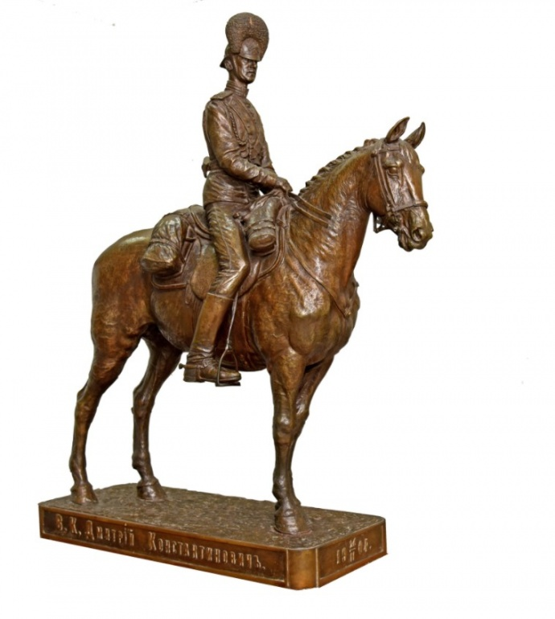

Артемий Обер. Конная статуя великого князя Дмитрия Константиновича.
1) Для какого известного памятника Артемий Обер вылепил коня?
2) Что означал титул «великий князь» в Российской империи?
3) Каким полком командовал Дмитрий Константинович?
4) Как называется дворец в окрестностях Санкт-Петербурга, которым владел Дмитрий Константинович?
5) Когда и при каких обстоятельствах погиб Дмитрий Константинович?

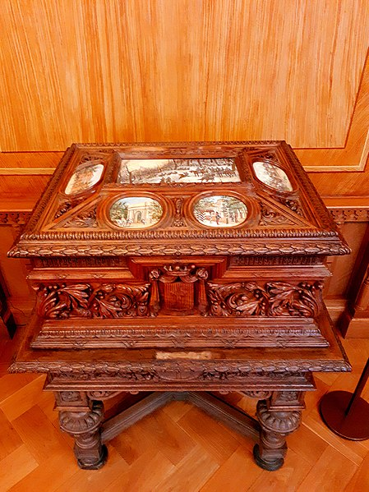

Ларец И.В. Гурко с акварелями В. Мазуровского.
1) Как называется родовая усадьба И.В. Гурко?
2) Участие в каком военном конфликте прославило И.В. Гурко как полководца?
3) На одной из миниатюр изображена Орловская арка Царскосельского парка. В честь кого и за какие заслуги создан этот монумент?
4) Какими полками командовал И.В. Гурко?
5) В каких городах И.В. Гурко служил генерал-губернатором?
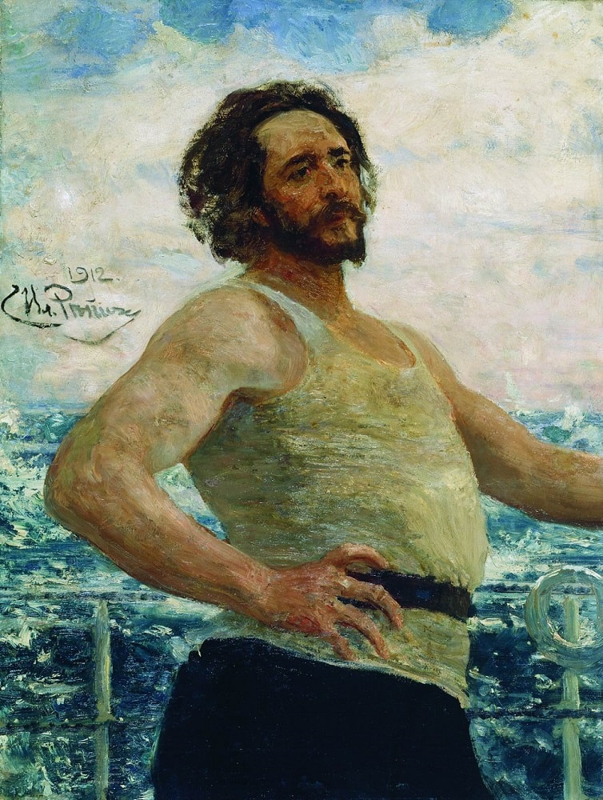

Илья Ефимович Репин. Портрет Леонида Андреева. 1912.
1) Назовите любой рассказ Леонида Андреева.
2) Как называется усадьба И.Е. Репина, где было создано произведение?
3) Почему Репин изобразил Андреева на борту корабля?
4) Как называлась усадьба, где жил Андреев во время создания произведения?
5) Какое море изображено на картине?
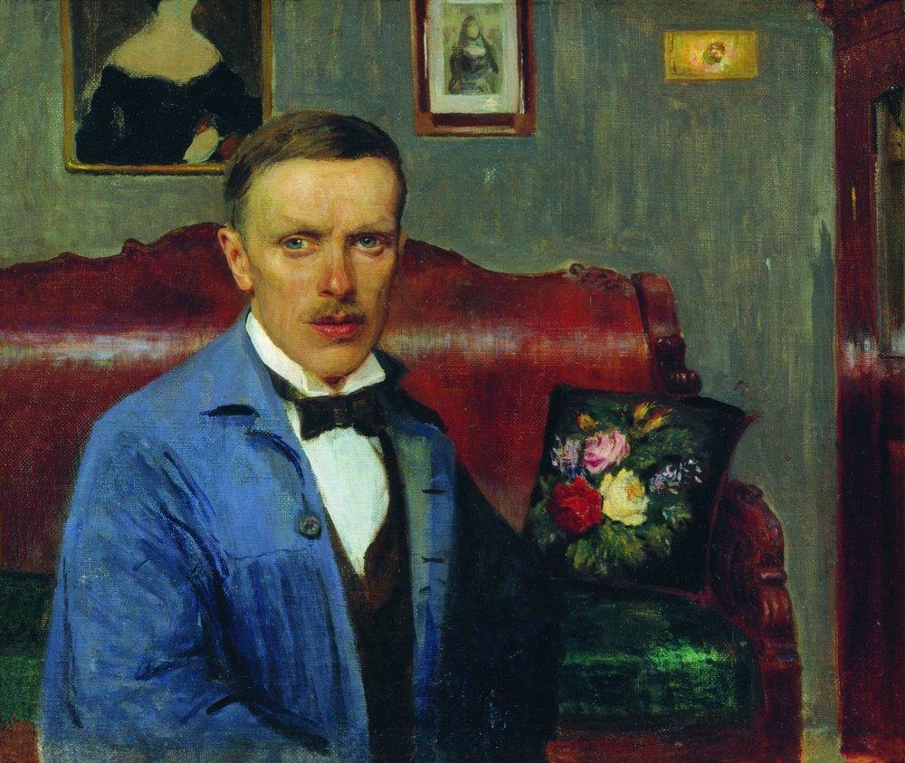

Борис Михайлович Кустодиев. Портрет Леонида Павловича Альбрехта.
1) Как звали знаменитого художника, учеником которого был Б.М. Кустодиев?
2) Какую работу Кустодиев выполнил совместно со своим учителем?
3) Л.П. Альбрехт был профессиональным реставратором. В каких музеях он работал?
4) Когда и при каких обстоятельствах погиб Л.П. Альбрехт?
5) Как называется последняя и одна из самых известных работ Б.М. Кустодиева?

Картон – изображение, созданное для воспроизведения в виде мозаики, настенной живописи или гобелена.
Сион – предмет церковной утвари, повторяющий в миниатюре архитектурный облик храма.

